**OPIS PRZEDMIOTU ZAMÓWIENIA**

Zadanie polega na demontażu wraz z utylizacją starej bramy stalowej i montaż w jej miejsce nowej stalowej bramy wraz z furtką wejściową i fragmentem ogrodzenia, o wymiarach łącznych zabudowy 700x285 cm, przy Szkole Podstawowej nr 1 w Siechnicach, wjazd od ul. Jesionowej. Poniżej wskazano lokalizację montażu oraz zdjęcia istniejącej bramy.



|  |  |
| --- | --- |
| E:\Rejestr Spraw\rok 2023\7021 ogólne\215. Wymiana bramy wjazdowej wraz z furtką na teren SP nr 1 w Siechnicach\zdjęcia\2023-08-25\20230825_093145.jpg | E:\Rejestr Spraw\rok 2023\7021 ogólne\215. Wymiana bramy wjazdowej wraz z furtką na teren SP nr 1 w Siechnicach\zdjęcia\2023-08-25\20230825_093156.jpg |
| E:\Rejestr Spraw\rok 2023\7021 ogólne\215. Wymiana bramy wjazdowej wraz z furtką na teren SP nr 1 w Siechnicach\zdjęcia\2023-08-25\20230825_093225.jpg | E:\Rejestr Spraw\rok 2023\7021 ogólne\215. Wymiana bramy wjazdowej wraz z furtką na teren SP nr 1 w Siechnicach\zdjęcia\2023-08-25\20230825_093220.jpg |

Konstrukcja bramy, furtki i paneli ogrodzeniowych ma być wykonana z profili stalowych ocynkowanych ogniowo i malowanych na kolor ciemnozielony, matowy (RAL 6005) o przekroju minimum 60x40x2 mm, natomiast słupy stalowe w ilości 4 szt. o profilu minimum 100x100x3 mm. Słupy zabetonowane w gruncie na głębokość minimum 110 cm, stopy fundamentowe o przekroju minimum 40x40 cm, beton klasy minimum C25/30. Po zakończeniu montażu słupów należy odtworzyć nawierzchnię z kostki brukowej w miejscach wykonywanych robót. Wypełnienie ram stalowych bramy, furtki i paneli ogrodzenia za pomocą paneli 2D (trzydrutowe) z drutu prostego 6/5/6 o wymiarach oczka 50 mm x 200 mm, ocynkowanych ogniowo i malowanych na kolor ciemnozielony, matowy (RAL 6005). Montaż paneli bezpośrednio do ram w miejscach wcześniej przygotowanych otworów montażowych (otwory wykonane przed cynkowaniem i malowaniem) za pomocą systemowych uchwytów montażowych przykręcanych śrubami nierdzewnymi lub poprzez przyspawanie paneli do ram przed wykonaniem cynkowania ogniowego. Poniżej wskazano rodzaj panelu oraz uchwytów montażowych.

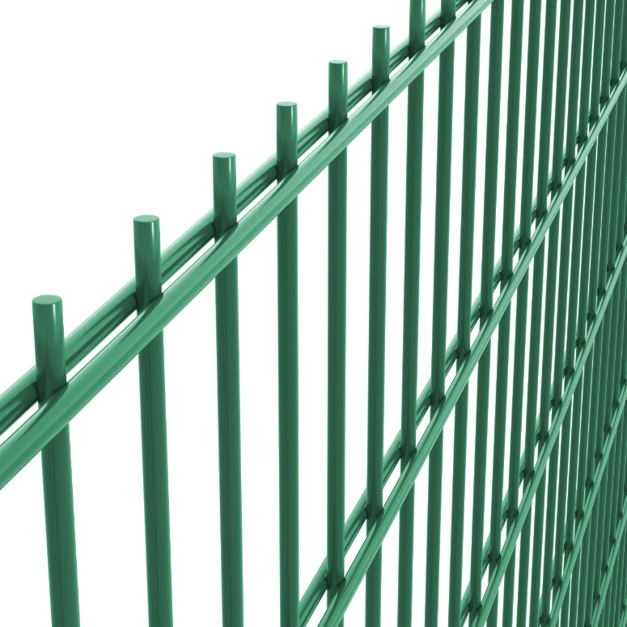

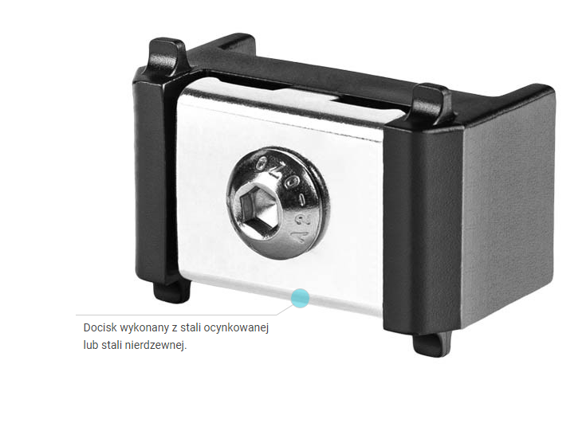

Brama dwuskrzydłowa o wymiarach 400x280 cm, wyposażona w szyld z klamką gałkową wraz z zamkiem oraz rygle stalowe dolne, ilość zawiasów – 3 szt. na każde skrzydło. Furtka o wymiarach w świetle 130x200 cm, osadzona na dwóch zawiasach, wyposażona w szyld z klamką gałkową wraz z zamkiem w zestawie z elektrozaczepem rewersyjnym 12V lub 24V, a także rygiel stalowy dolny oraz samozamykacz hydrauliczny do montażu na zewnątrz. Furtka musi mieć możliwość otwierania zdalnego oraz tradycyjnego za pomocą klucza. Gmina własnym staraniem doprowadzi do furtki przewód zasilający, a Wykonawca podłączy elektrozaczep do przewodu. Wymiary bramy wraz z cała zabudową wskazano w załączniku „SZKIC KONSTRUKCJI STALOWEJ”. **Wykonawca przed przystąpieniem do realizacji zadania dokona szczegółowego pomiaru poszczególnych elementów bramy, furtki i paneli ogrodzenia, aby zabudować całą przestrzeń po zdemontowaniu starego ogrodzenia i zachować istniejące rozstawy słupów bramy i furtki.**

Wbudowane materiały muszą być nowe, odpowiadać Polskim Normom lub wymogom określonym w art. 10 ust.2 ustawy Prawo Budowlane z dnia 07.07.1994 r (Dz. U. z dnia 1994 r. Nr 89, poz. 414 z późniejszymi zmianami).

Wszelkie prace należy wykonywać zgodnie z obowiązującymi Polskimi Normami sztuką budowlaną z zachowaniem niezbędnych środków ostrożności. Wykonawca przed przystąpieniem do realizacji przedmiotu umowy zabezpieczy teren przed dostępem osób trzecich. Wykonawca zobowiązany jest do utrzymania porządku w trakcie realizacji robót oraz systematycznego porządkowania miejsc wykonywania robót. Wykonawca ponosi odpowiedzialność za kompletne, należyte i terminowe wykonywanie przedmiotu umowy oraz za wszelkie szkody wyrządzone w mieniu Zamawiającego i osób trzecich przez osoby zatrudnione przez Wykonawcę przy wykonywaniu zadania.

Wykonawca, jako wytwórca odpadów w rozumieniu art. 3 ust. 1 pkt. 32 ustawy o odpadach  z dnia 15.04.2012 r., (Dz. U. z 2021 poz. 779) ma obowiązek zagospodarowania odpadów powstałych podczas realizacji zamówienia zgodnie z wyżej wymienioną ustawą, ustawą  Prawo Ochrony Środowiska z dnia 11.08.2021 r.  (Dz. U. z 2021 r. poz. 1648), ustawą z dnia 13 września 1996 r. o utrzymaniu czystości i porządku w gminach (tj. Dz. U. z 2013 r., poz. 1399 ze zm.).

**Przed odbiorem technicznym robót należy wykonać i dostarczyć Zamawiającemu dokumentację powykonawczą przedmiotu umowy w dwóch egzemplarzach w formie pisemnej i jednym egzemplarzu w formie elektronicznej w pliku pdf. tożsamym z egzemplarzem w wersji papierowe (skan z podpisami i pieczątkami Wykonawcy) – zgodnie z dołączonym do postępowania załącznikiem „PROCEDURA – DOKUMENTACJA POWYKONAWCZA”.**

**Wykonawca udziela 48 miesięcznej gwarancji na wykonany przedmiot umowy**. Bieg gwarancji rozpoczyna się od dnia podpisania końcowego protokołu odbioru zadania.